"ЮНАРМИЯ" - всероссийское детско-юношеское военно-патриотическое общественное движение. Государственная регистрация от 29 июля 2016 года. Движение создано по инициативе Министерства обороны РФ и поддержано Президентом РФ в рамках развития общероссийской общественно-государственной детско-юношеской организации "Российское движение школьников".  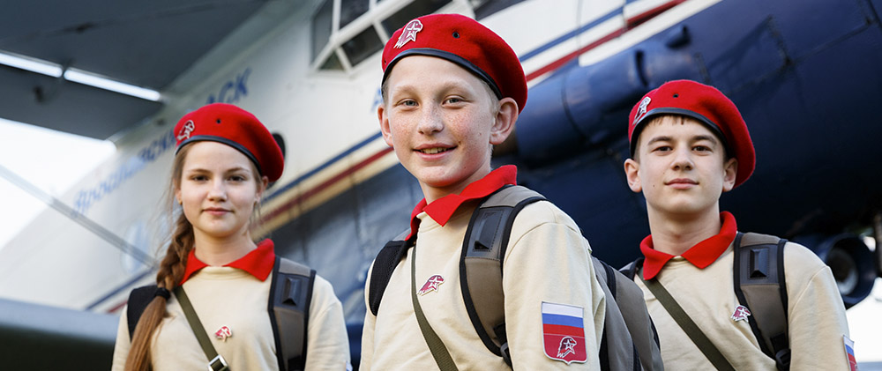  C 1 сентября 2016 года движение "Юнармия" начало свою официальную работу. В настоящий момент движение насчитывает свыше 26,5 тыс. юнармейцев по всей стране.  Для проведения мероприятий под эгидой движения используется инфраструктура Министерства Обороны РФ, ЦСКА и ДОСААФ. До 2020 года на территории России планируется создать более 100 центров военно-патриотического воспитания, часть из которых станет специализированными. | Учредители Всероссийского детско-юношеского военно-патриотического  общественного движения «ЮНАРМИЯ»:  Юридические лица:  Физические лица: | Всероссийское детско-юношеское военно-патриотическое общественное движение  "юнармия"  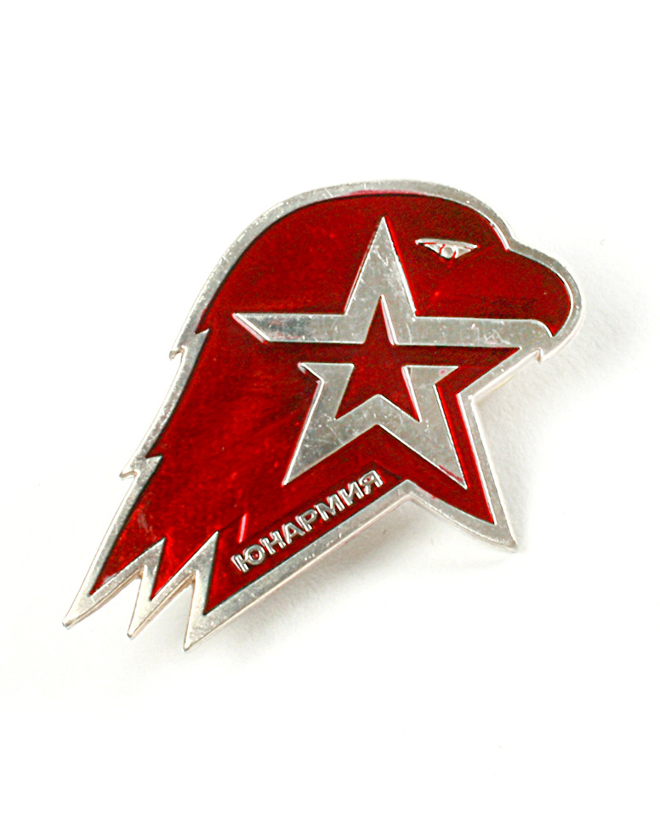  Штаб  Волгоградского регионального отделения военно-патриотического движения «ЮНАРМИЯ»
  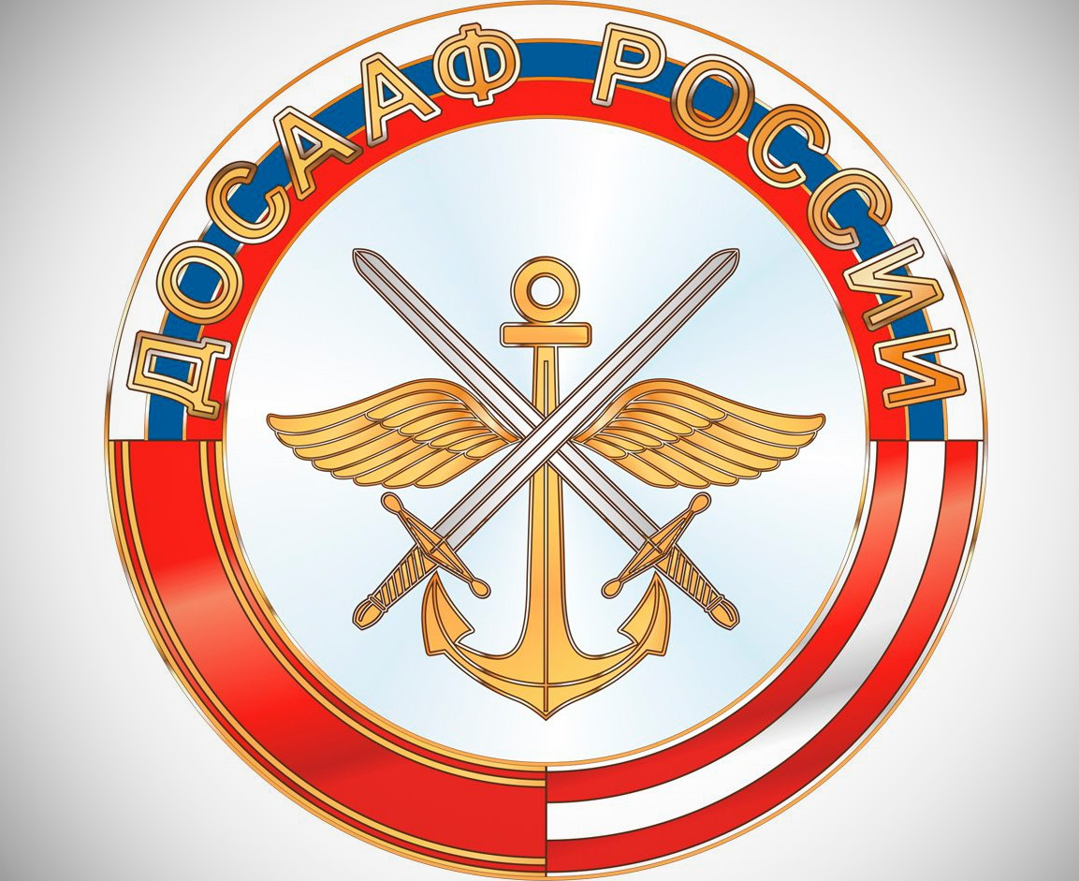 | 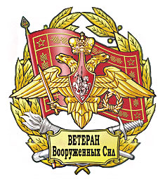
  РО ДОСААФ России | ОООВ ВС РФ
  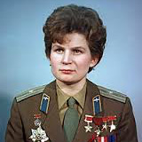 | 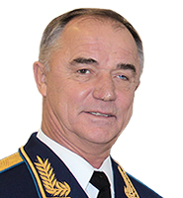
  Валентина Терешкова | Валерий Востротин
  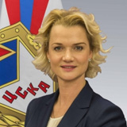 | 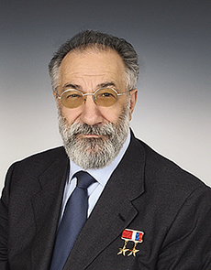
  Светлана Хоркина | Артур Чилингаров
ЦЕЛИ И ЗАДАЧИ ДВИЖЕНИЯ  Основной целью движения "Юнармия" является всестороннее развитие и совершенствование личности детей и подростков, удовлетворение их индивидуальных потребностей в интеллектуальном, нравственном и физическом совершенствовании, формирование у молодежи готовности к выполнению гражданского долга и конституционных обязанностей по защите Отечества.  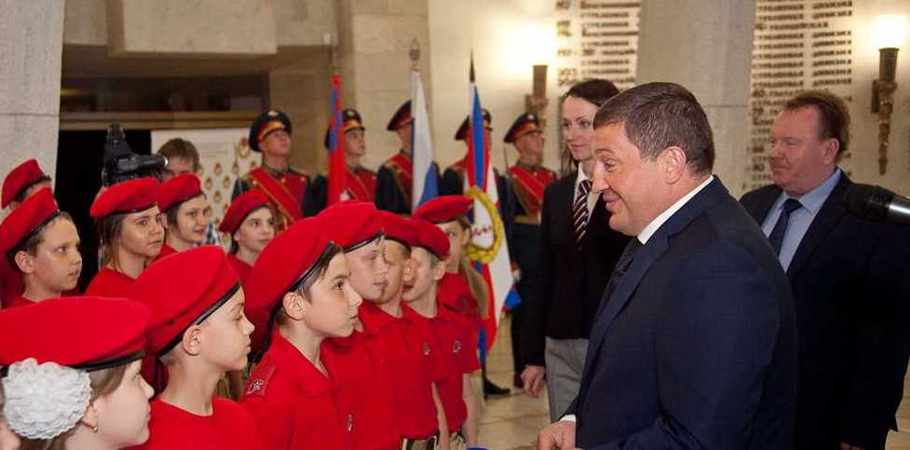  Юнармейцы будут активно изучать географию и историю России, ее народов, героев, полководцев, ученых, заниматься начальной военной подготовкой.  В свободное от учебы время подростки займутся волонтерской и общественной деятельностью, примут участие в культурных, спортивных мероприятиях, исторических олимпиадах, реконструкциях, Вахтах памяти, поисковых экспедициях, а также смогут получить дополнительное образование. | СТРУКТУРА ДВИЖЕНИЯ  Главный штаб движения возглавляет олимпийский чемпион, спортсмен ЦСКА Дмитрий Труненков. В Волгоградском регионе штаб движения возглавляет Герой Российской Федерации Дмитрий Воробьев.  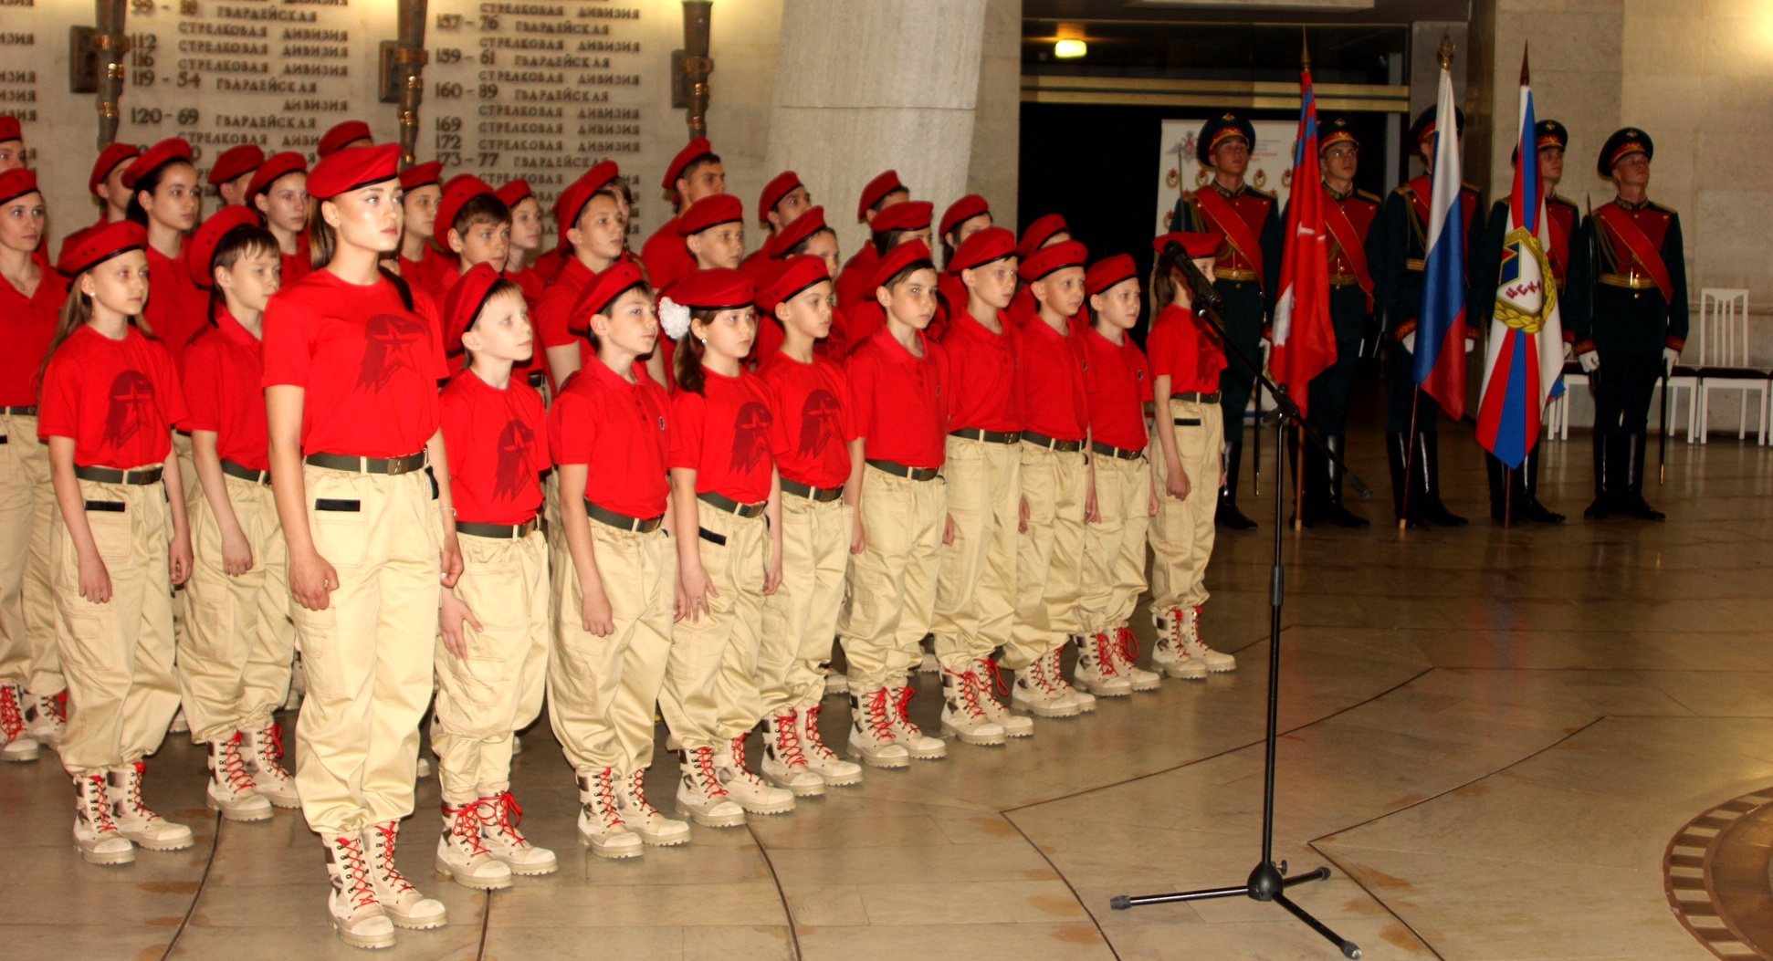  В региональный штаб движения вошли сенатор от Волгоградской области, олимпийская чемпионка Татьяна Лебедева, председатель РО ДОСААФ России Волгоградской области Сергей Забеднов, председатель РО РВИО Волгоградской области Алексей Васин, военный комиссар Волгоградской области Андрей Летунов, директор казачьего, кадетского корпуса им. К.И. Недорубова Эдуард Давыдовский, директор «Центр патриотической и поисковой работы» Алексей Новиков, руководитель военно-спортивной команды «Ветер» Андрей Кочнев, председатель РО Поисковое движение России Андрей Орешкин, руководитель организации "Российское движение школьников"  Лидия Слепуха, руководитель ЦСКА Волгоградской области Вячеслав Чиков. | КЛЯТВА И ФОРМА ЮНАРМЕЙЦА  Особое значение для юнармейца имеет клятва, произнесенная им во время вступления в движение:  "Клянусь стремиться к победам  в учебе и спорте, вести здоровый образ  жизни, готовить себя к служению и  созиданию на благо Отечества,  чтить память героев, сражавшихся  за свободу и независимость нашей Родины,  быть патриотом и достойным  гражданином России".  Важным атрибутом является официальная форма одежды, разработанная для участников Юнармии Министерством обороны Российской Федерации. Приобрести форму можно на сайте http://юнармейцы.рф . Один комплект включает в себя: футболку, рубашку, брюки, шорты, толстовку, куртку, носки, рюкзак, аптечку, набедренную сумку, планшет, ремень, берцы, кроссовки и берет.  КОНТАКТЫ ДВИЖЕНИЯ "ЮНАРМИЯ"  Главный штаб г. Москва  +7 499 188 54 55 unarmy@mail.ru  Штаб Волгоградского регионального отделения  (8442) 33-47-02 ynarmia34@mail.ru  ГБУ ВО «Волгоградпатриотцентр»  (8442) 43-93-25 volgpatriot@mail.ru

